Подсистема "УПРАВЛЕНИЕ ФИНАНСАМИ"

Пример реализации требований по завершению переходного периода (ФЗ от 22.07.2005 № 119-ФЗ)
Данный документ предназначен для пользователей ERP-системы «КОМПАС» - плательщиков НДС, определявших до 2006 года налоговую базу по НДС "по оплате". Для них 1 января 2008 года завершается переходный период, и они должны в первом налоговом периоде 2008 года (с 01.01.2008 года - квартал) применить пункты 7 и 9 статьи 2 Федерального закона от 22.07.2005 № 119-ФЗ.
Пунктом 7 статьи 2 Закона № 119-ФЗ предусмотрено, что "если до 1 января 2008 года дебиторская задолженность не была погашена, она подлежит включению налогоплательщиком в налоговую базу в первом налоговом периоде 2008 года". Пунктом 9 статьи 2 Закона № 119-ФЗ предусмотрено, что "если до 1 января 2008 года налогоплательщик не оплатил суммы налога, предъявленные ему продавцами товаров … которые были приняты им на учет до 1 января 2006 года, налоговые вычеты таких сумм налога производятся в первом налоговом периоде 2008 года". Таким образом, суммы задолженностей НДС по «непогашенным» задолженностям в бухгалтерском учете необходимо списать на счет, например, 68/ 02, включить «непогашенные» счета-фактуры соответственно в Книгу продаж или Книгу покупок и учесть эти записи при составлении налоговой декларации за первый налоговый период 2008 года - I квартал 2008 года.
Стандартные алгоритмы включения документов в Книгу покупок и Книгу продаж не позволят включить неоплаченные счета-фактуры, датированные до 01.01.2006 года, при учетной политике «по оплате».
Включение таких счетов-фактур в Книги производится по особому алгоритму:
- Инвентаризация дебиторской и кредиторской задолженности по НДС.
- Ввод документов о списании (погашении) дебиторской / кредиторской задолженности по НДС.
- Включение документов в Книгу покупок и Книгу продаж.

Инвентаризация дебиторской и кредиторской задолженности по НДС
Проведем инвентаризацию дебиторской и кредиторской задолженности по НДС по состоянию на 01.01.2008 года. Для этого воспользуемся пунктами меню Справка дебиторской задолженности и Справка кредиторской задолженности (раздел Настройка / Инвентаризация задолженности по НДС). В результате мы получим перечень счетов-фактур, не внесенных полностью или частично в Книгу продаж и Книгу покупок соответственно.

Ввод документов о списании дебиторской / кредиторской задолженности по НДС
Для списания (погашения) дебиторской / кредиторской задолженности по НДС используется новый тип документов – Бухгалтерская справка.
Перед тем, как использовать эти документы, надо добавить их описание в Справочник типов документов (с помощью прилагаемого к дополнениям к версии скрипта SPR_DOK_BS_MS.sql или SPR_DOK_BS_ORA.sql, в зависимости от типа используемой СУБД).
Обратите внимание! В скрипте по умолчанию добавляемым в справочник типам документов Бухгалтерская справка… присвоены коды 517 и 518. Перед выполнением скрипта убедитесь, что в Вашем Справочнике типов документов нет типов документов с такими кодами. Если же коды 517 и 518 уже используются, откройте скрипт в любом текстовом редакторе и замените указанные выше значения на другие (не упоминающиеся в справочнике).
Отношение новых типов документов к Книге покупок и Книге продаж – "документ оплаты" (см. рис. 1.).
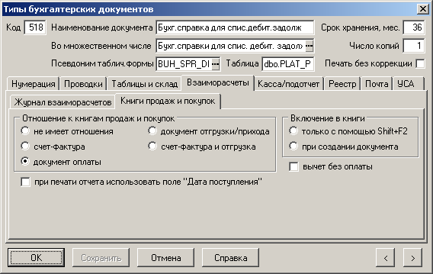
Рис.1. Бухгалтерская справка о списании дебиторской задолженности
Для того чтобы иметь возможность работать с данными типами документов, предварительно разработаны соответствующие табличные и экранные формы (см. рис.2.)

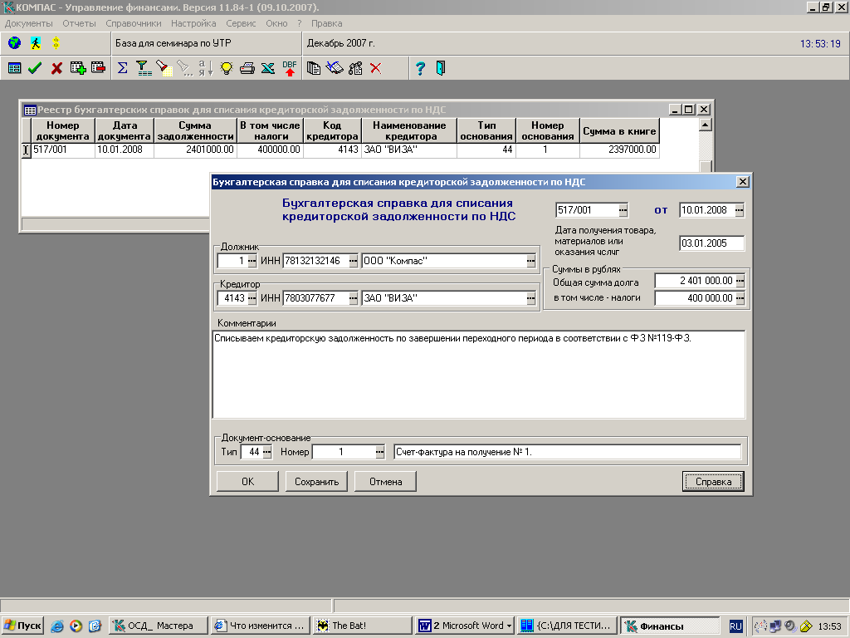
Рис.2. Внешний вид документа

На основании выявленной задолженности (по итогам инвентаризации дебиторской и кредиторской задолженности) вводятся новые документы – Бухгалтерские справки.
Каждый новый документ Бухгалтерская справка может быть сформирован "по образцу" (на основании) счета-фактуры из списка инвентаризации. Этот способ является наиболее удобным, так как в этом случае все поля документа Бухгалтерская справка будут заполнены автоматически.

Включение документов в Книгу покупок и Книгу продаж
Неоплаченные счета фактуры, датированные до 01.01.2006 года, заносятся в Книги покупок и продаж в обычном режиме с использованием соответствующих документов оплаты, в данном случае – сформированных Бухгалтерских справок о списании (погашении) дебиторской и кредиторской задолженности по НДС.
Формирование Книг покупок и продаж осуществляется в стандартном режиме. При необходимости, отчет выгружается в MS Excel.
Способ определения списка счетов-фактур для включения в налоговую базу I квартала 2008 года может быть разным, например по Журналу взаиморасчетов.

Примечание: Бухгалтерские справки для погашения задолженности по НДС могут формироваться не по каждой счету-фактуре, а в целом по всей погашаемой сумме, что менее трудоемко, но неудобно при включении документов в Книги покупок и продаж. Суть рассмотренного нами примера при этом не меняется - мы должны обеспечить включение счетов-фактур до 01.01.2006 г. в Книги покупок и продаж при наличии документа оплаты, датированного первым кварталом 2008 года, в качестве которого предлагается использовать Бухгалтерские справки списания (погашения) задолженности по НДС.

